**Софийски университет „Св. Климент Охридски”**



Факултет по математика и информатика

**Предмет: Уеб технологии**

***Летен семестър, 2021/2022 год.***

**Тема: Онлайн ескейп стая**

Проект

|  |  |  |  |
| --- | --- | --- | --- |
| **Преподавател:** доц. д-р Милен Петров | | | |
| **Начална година:** 2022 | | **Програма:** бакалавър, (СИ) | **Курс:** 3ти |
| **Предмет:** w18prj_SI_final | | **Издание:** 18то | **Дата:** 14.06.2022 |
| **Име:** | **Фамилия:** | **Факултетен номер:** | **e-mail:** |
| Виктория | Месова | 62446 | vicky.mesova@gmail.com |
| Ирина | Христова | 62473 | irinka1212@abv.bg |
| Веселина | Послийска | 62498 | vposlijska@uni-sofia.bg |

юни, 2022 г.

София

Съдържание

Условие 3

Въведение 3

Теория 3

Използвани технологии 3

Инсталация и настройки 4

Кратко ръководство на потребителя 4

Примерни данни 11

Описание на програмния код 12

Приноси на студента, ограничения и възможности за бъдещо разширение 14

Какво научих 14

Използвани източници 14

# Условие

* Онлайн (или физическо-бордови игри/катинари) разрешаване на загадки за време, включващо награди, хинтове (при поискване);
* Редактор на стая, плейър на стая и управление на класации (<https://www.breakoutedu.com/>);
* Управление на игри - импорт/експорт по зададен json (или друг файл), управление на играчите в игрите и даш-борд (с класирания);
* Създаване на игри, ключалки, таймери - и импорт/експорт;
* Интеграция с външни (онлайн и физически) игри - изпращане на информация за играта, играча и дашборда за класирането, и получаване на данни за наблюдение на играта (кой е влязъл, колко и кои загадки са решени).

# Въведение

Онлайн ескейп стаята „Избягай от стаята“ има за цел да предостави на потребителите, които я играят забавно преживяване. Те ще се сблъскат с няколко интересни загадки, които трябва да решат, за да разберат кода за излизане от стаята. Веднага след като потребителите са започнали играта, се стартира таймер, който засича за колко време ще успеят да се справят. Накрая, след разрешаването на всички загадки, таймерът спира и името на съответния играч се записва в класация.

# Теория

По време на реализирането на проекта се разработи система, представяща работата на система, съдържаща графично описание на игра с елементи от тип escape room на езика HTML, промяна на цветовите гами и разположението на информацията посредством CSS класове и записване, извличане и обработка на данните, запазвани в релационната база посредтвом PHP, както и използване на JavaScript за раздвижване на обектите намиращи се в HTML-a.

# Използвани технологии

Ескейп стаята е със стандартна трислойна архитектура, състояща се от презентационен слой (Presentation Tier), логически слой (Logic Tier) и слой „Данни“ (Data Tier).

За реализацията на презентационния слой сме използвали маркиращ език HTML, стилизиращ език CSS и програмен език JavaScript.

Логическият слой е базиран на програмния език PHP и чрез него е реализирана сървърната логика.

За слоя „Данни“ сме използвали релационна база данни – MySQL.

При разработването на системата се използва мултиплатформения софтуер XAMPP за поддръжка на базата данни и изпълнението на PHP скриптовете.

# Инсталация и настройки

За добавянето на базата данни е необходимо да се импортира SQL скрипта “escape-room/database.sql”

# Кратко ръководство на потребителя

6.1. Начална страница “Избягай от стаята”

Началната страница се състои от логото на нашата ескейп стая, едно поле за попълване на потребителско име, без което не може да се започне играта, бутон “Начало” за стартиране на играта и бутон “Указание”, който обяснява как се играе. Бутоните за започване наново играта и за цял екран могат да се използват по всяко време и отдолу може да се види класацията до момента.

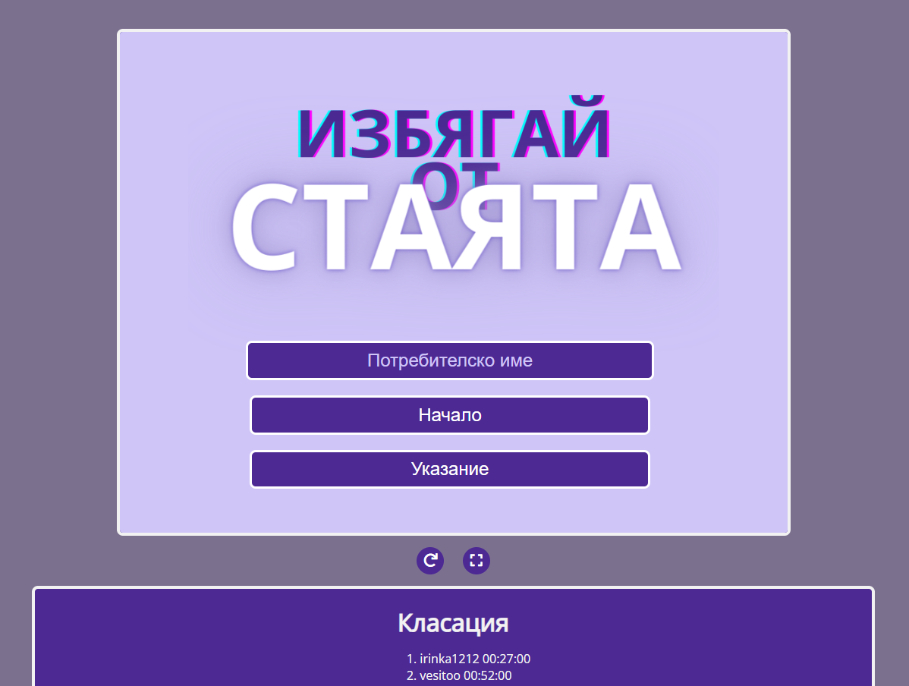

Фиг. 1

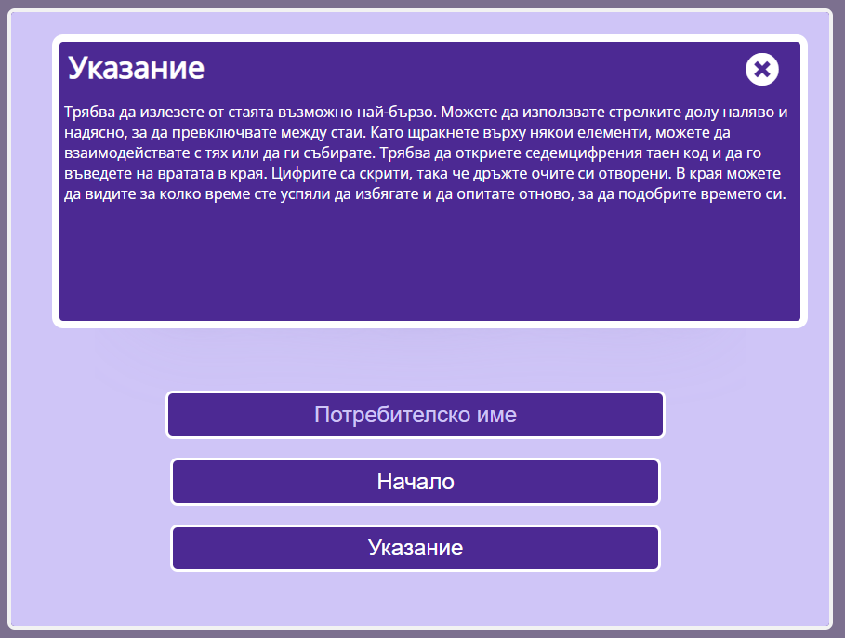

Фиг. 2

6.2.Стая “Офис”

Първата стая, която се показва след натискането на бутона “Начало”, е стая “Офис”. Потребителят може да взаимодейства с предметите, показани на екрана, като ги натиска. След натискането им, ще се покаже загадка или предметът ще се премести в инвентара. Чрез стрелките потребителят може да се премести в друга стая.

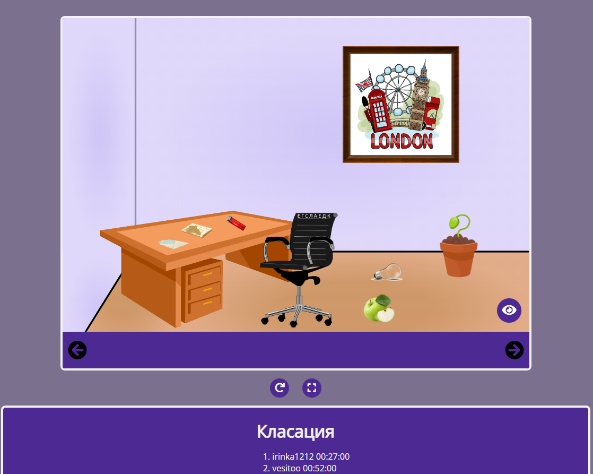

Фиг. 3

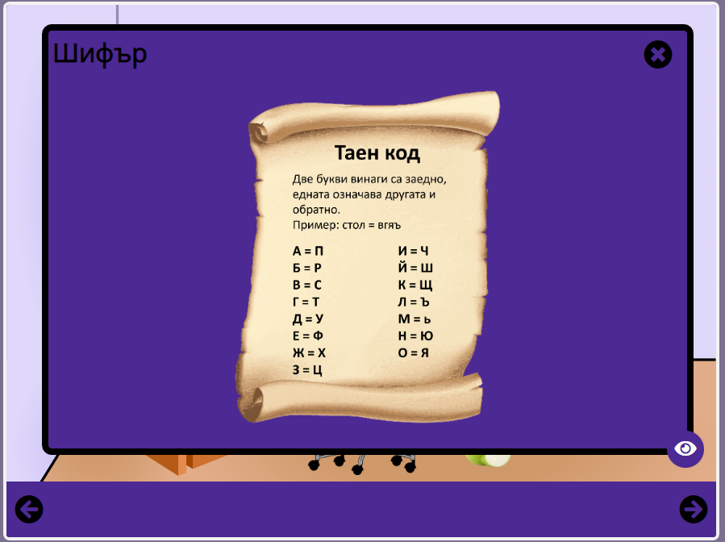

Фиг. 4

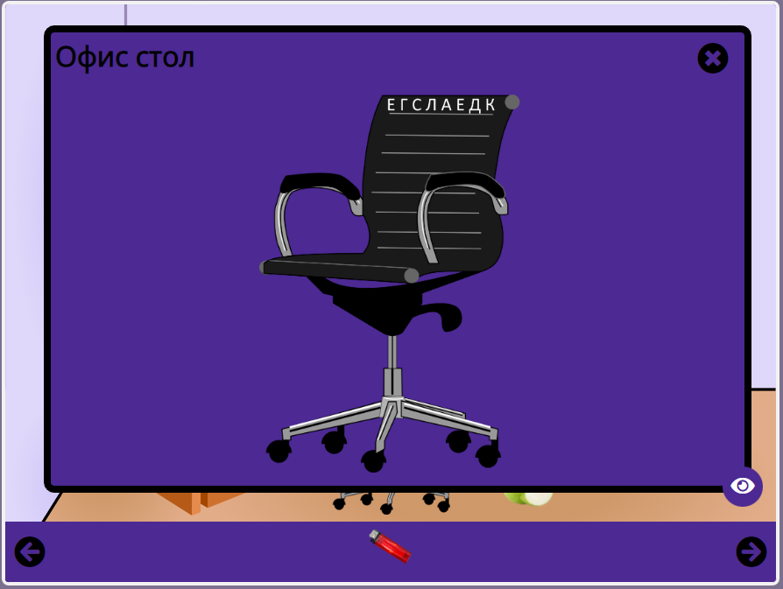

Фиг. 5

6.3. Стая “Спалня”

Потребителят може да натиска бутона за подсказки, ако не знае как да продължи и да използва предметите си от инвентара, като ги цъкне, за да може да реши загадките.

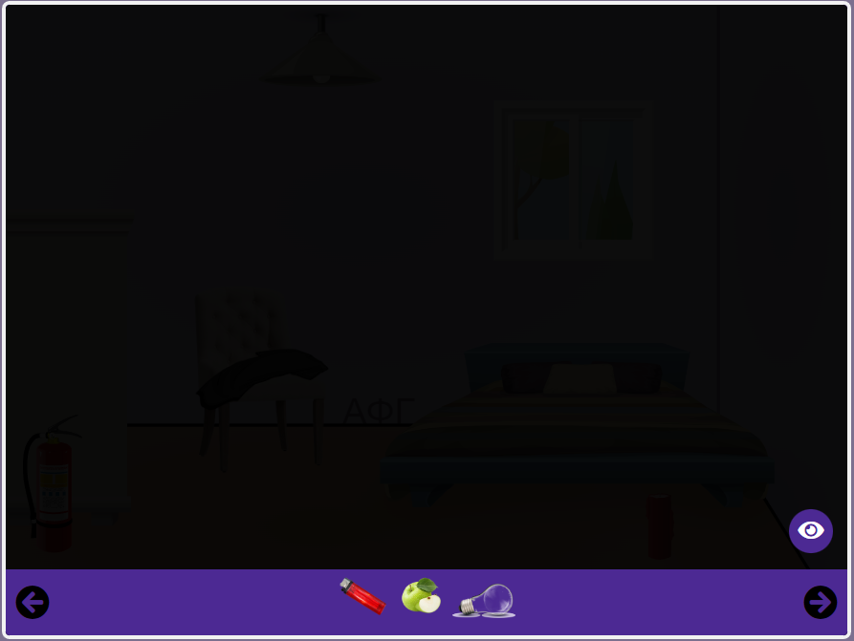

Фиг. 6

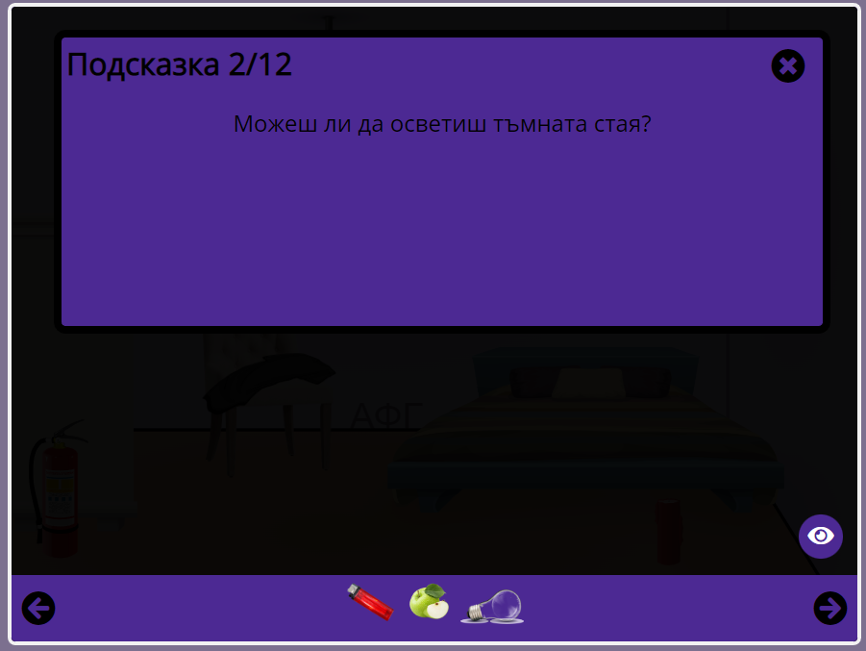

Фиг. 7

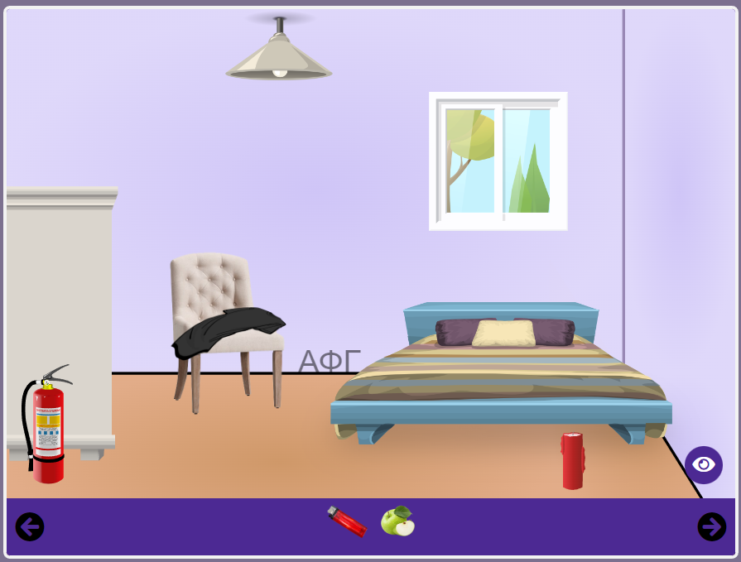

Фиг. 8

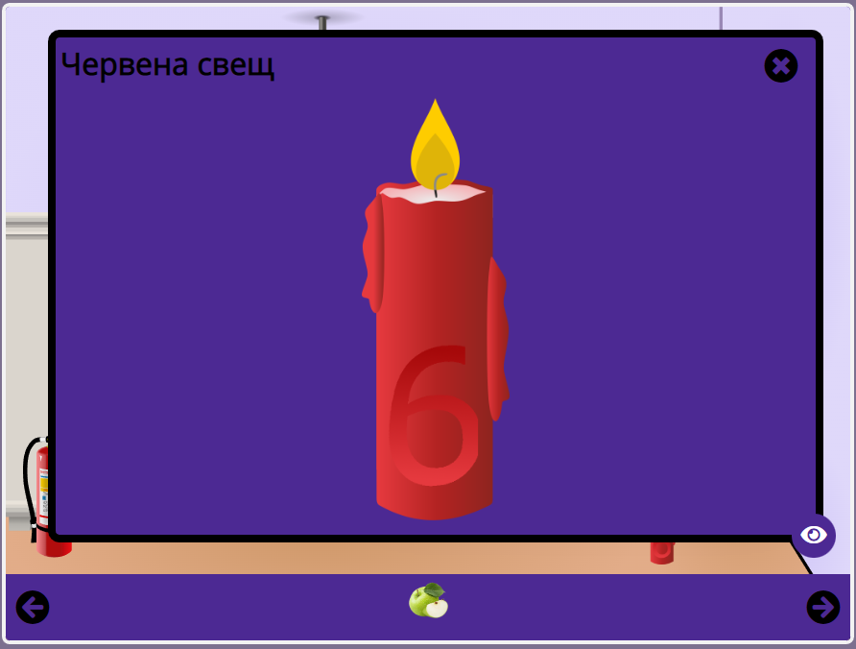

Фиг. 9

6.4. Стая “Кухня”

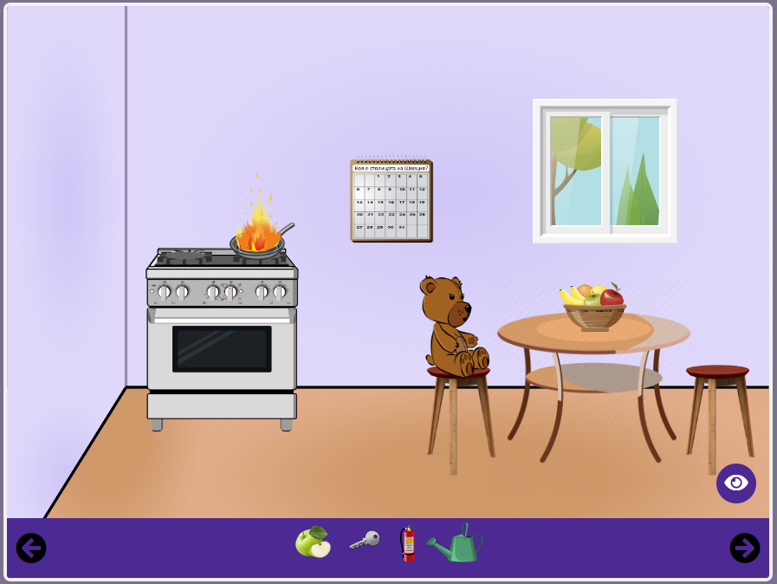

Фиг. 10

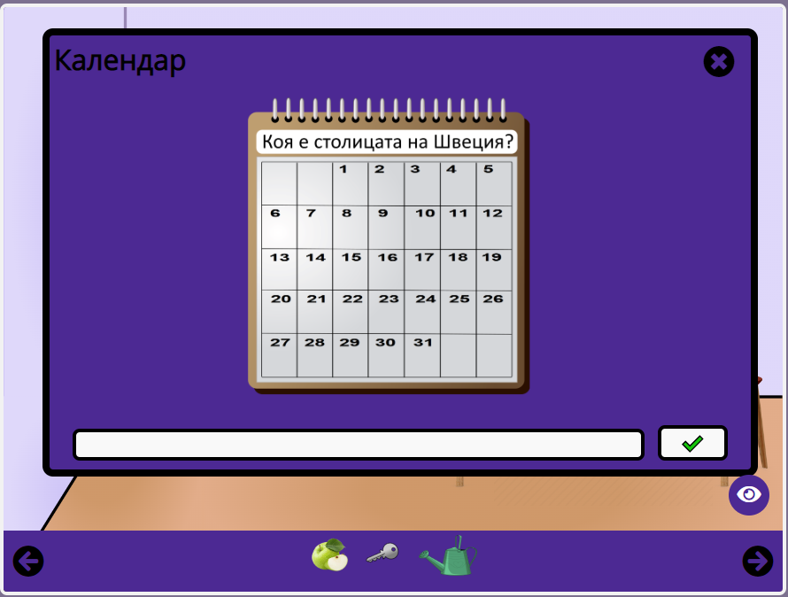

Фиг. 11

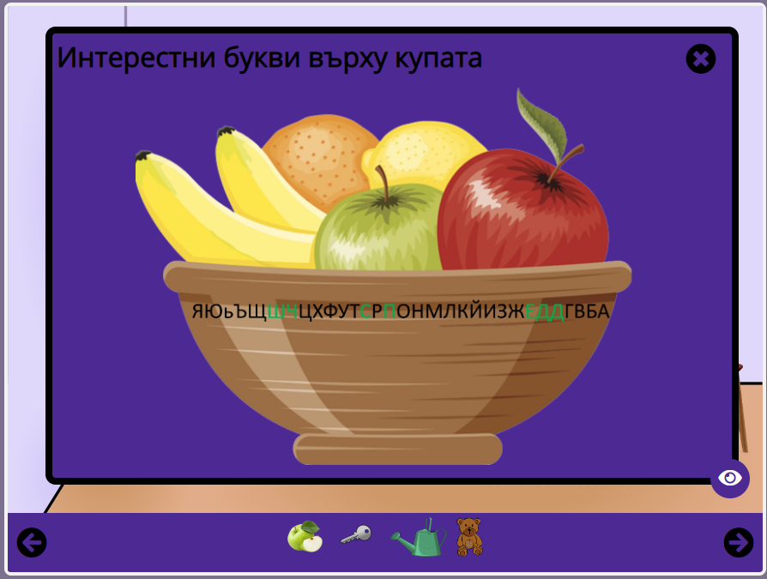

Фиг. 12

6.5. Стая “Изход”

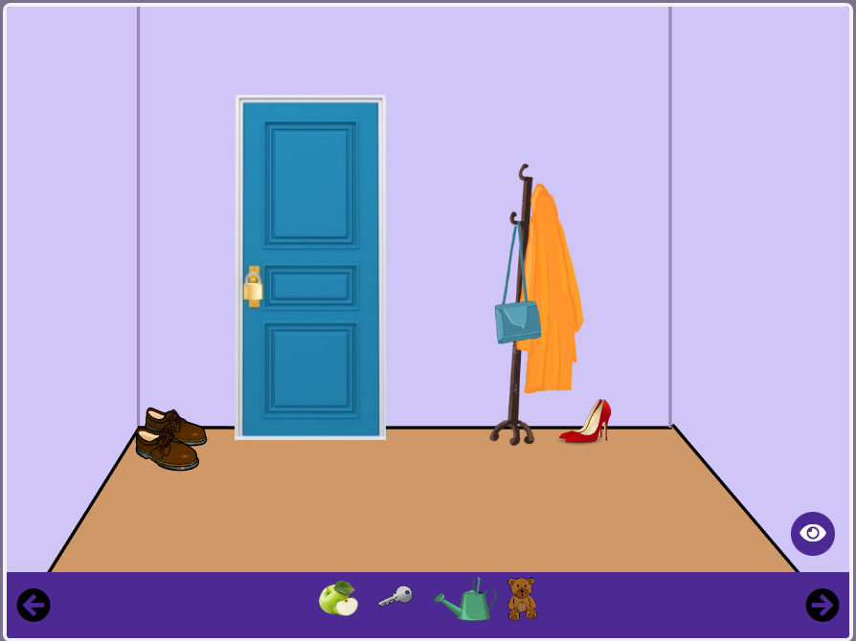

Фиг. 13

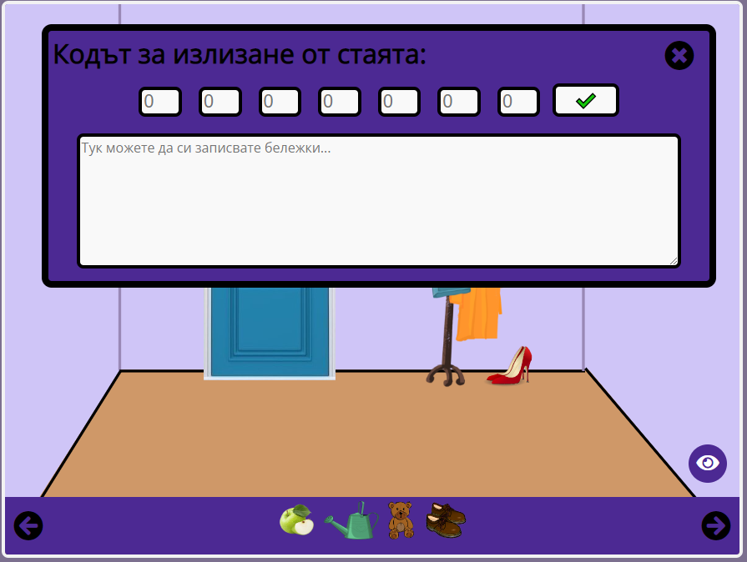

Фиг. 14

6.6. Крайна страница “Поздравления”

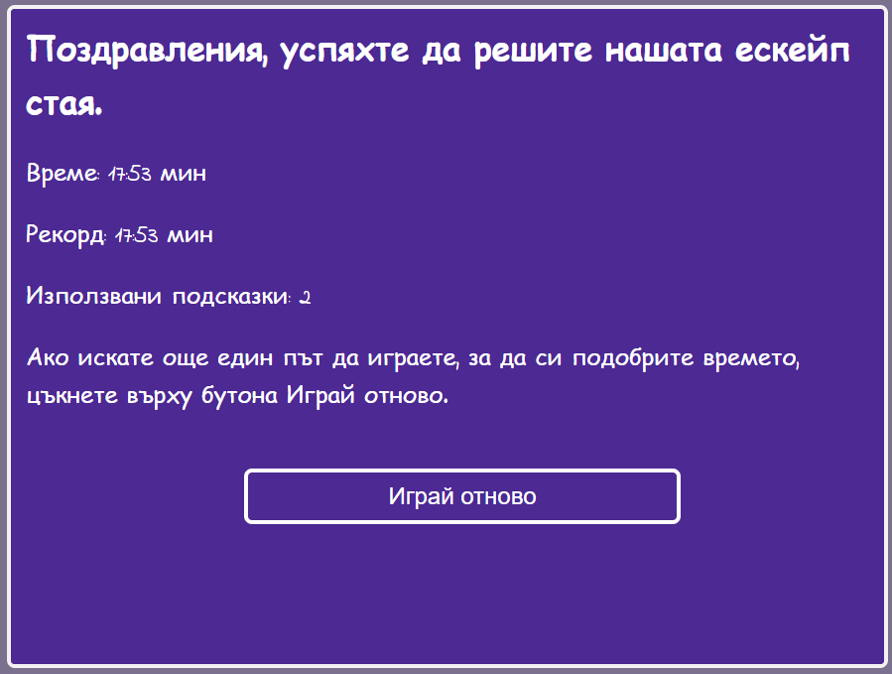

Фиг. 15

# Примерни данни

Преди започване на игра всеки потребител трябва да си въведе потребителското име в съответното поле, като по този начин данните се изпращат в базата данни, където се запазват. След натискането на бутона “Начало” се стартира таймер, който засича времето, за което потребителят е успял да реши ескейп стаята. След презареждане на страницата, името му със съответното време се записва в класацията, която се намира най-отдолу.

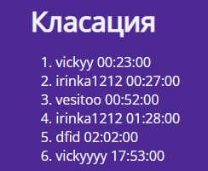

Фиг. 16

# Описание на програмния код

1. index.php

Стартира заглавната страница на играта

1. css
   1. game.css

Стилизация на играта

* 1. style.css

Стилизация на екрана

1. js
   1. game.js

Изпълнява команди, свързани с геймплея.

* 1. script.js

Зарежда се играта.

* 1. service-worker.js

Съдържа линкове към всеки файл в играта и служи като връзка на останалите.

1. graphics

Съдържа изображенията, използвани за играта.

* 1. media
     1. 1.png
  2. rooms
     1. bedroom
        1. bed-teddy-zoom.png
        2. bed-teddy.png
        3. bed.png
        4. bedroom_window.png
        5. cabinet-open.png
        6. cabinet.svg
        7. candle.svg
        8. candle2.png
        9. candle2.svg
        10. chair.png
        11. fire-extinguisher.svg
        12. key.svg
        13. lamp.png
        14. tshirt.png
        15. wateringcan.png
     2. exit
        1. door-lock.png
        2. door.jpg
        3. hanger.png
        4. shoe1.svg
        5. shoe2.svg
     3. kitchen
        1. calendar-correct.png
        2. calendar.png
        3. calendar2.png
        4. chair.png
        5. fire.svg
        6. fruitbowl.png
        7. fruitbowl1.png
        8. fruitbowl2.png
        9. fruitbowl3.png
        10. fruitbowl4.png
        11. kitchen_window.png
        12. oven.png
        13. pan.png
        14. table.png
        15. teddy.png
        16. teddy2.png
     4. office
        1. apple.png
        2. code.png
        3. desk.png
        4. europe-map.png
        5. flower.png
        6. flower2.png
        7. letter.png
        8. lightbulb.png
        9. london_picture.png
        10. map.svg
        11. office_chair.png
        12. office_chair2.png
        13. pocketlighter.png
  3. exit.svg
  4. room_template.svg
  5. room_template_mirrored.svg

1. includes
   1. dbh.inc.php

Прави връзка между сървъра и базата данни.

* 1. submit.inc.php

Взима попълнените потребителски имена и ги запазва в базата данни.

1. database.sql

Код, който трябва да се копира и използва за създаване на база данни.

HTML код за страниците с играта.

1. ranking.php

PHP файл, зареждащ класацията.

1. saveRanking.php - Запазва резултатите в базата данни.

# Приноси на студента, ограничения и възможности за бъдещо разширение

Работата по разработването на Ескейп стаята е разпределена равномерно между разработчиците от екипа. Стилизацията и дизайна на системата е резултат от групово вземане и имплементиране на решения, идеи и екипна работа. По-ясно разделение на работния процес може да се долови в реализирането на отделните главни функционалности. Въпреки формалното разделение на работата, в реализацията на отделните функционалности има принос всеки един от членовете на разработващия екип.

|  |  |
| --- | --- |
| Име: | Главни функционалности: |
| Виктория | Създаване на базата данни, схемата на таблиците, геймплей |
| Ирина | Изграждане на архитектурата, геймплей |
| Веселина | Обработка на данните и изграждане на комуникация между компонентите на проекта |

В бъдеще към играта може да се добави мултиплеър, с който няколко играчи ще имат възможността да създадат турнир, като по този начин ще се състезават един срещу друг. Победителят би могъл да получи някаква награда и автоматично да се запише в отделна класация “All time”.

Също така може да се добавят още стаи с повече и по-сложни загадки. Например могат да се добавят логически пъзели или задачи, за които ще се изискват знания от обща култура.

# Какво научих

По време на разработването на проекта, нашият екип успя да обогати познанията си по Уеб технологии, а също така и как се работи в екип. Натрупахме познания в работа с реални проекти, работещи в уеб среда. Сред придобитите познания са работа с релационни бази от данни - създаване на базата данни и схемите към нея, записване и достъпване на данни от нея, работа с PHP, работа с JavaScript, HTML и CSS.

# Използвани източници

[1] Dani Krossing, “PHP Tutorials”, публикуван 19-10-2015, [<https://www.youtube.com/playlist?list=PL0eyrZgxdwhwBToawjm9faF1ixePexft->], последно посетен 12-06-2022

[2] The PHP Group, “PHP Documentation”, публикуван 2001, [<https://www.php.net/manual/en/index.php>], последно посетен 12-06-2022

[3] MDN contributors, “JavaScript”, публикуван 27-05-2022, [<https://developer.mozilla.org/en-US/docs/Web/JavaScript>], последно посетен 12-06-2022

[4] PngEgg, [<https://www.pngegg.com/>], последно посетен 04-06-2022

[5] Pixabay, [<https://pixabay.com/bg/>], последно посетен 05-06-2022

[6] Canva, [<https://www.canva.com/bg_bg/>], последно посетен 04-06-2022

[7] Subpng, [<https://www.subpng.com/>], последно посетен 04-06-2022

Предал (подпис): ………………………….

………………………………………………………

………………………………………………………

/*фн, имена, спец., група*/

Приел (подпис): ………………………….

/доц. *Милен Петров*/